Aluno: Sandro Matheus Ramos Curso: Eng. Software Data: 08/08/2021

Resumo sobre o Artigo Gestão de Projetos como Estratégia organizacional.

Com o mercado cada vez mais avido por agilidade na entrega de software de qualidade no prazo, viu-se a necessidade da criação da Gestão de Projetos para auxiliar as equipes das empresas a atingir tal objetivo. A Gestão de Projetos vai além de simplesmente relatórios de controle e rastreabilidade de documentos e equipamentos, mas sim ter a visão geral de todas as informações relacionadas ao projeto a fim de tomar decisões com maestria de modo a maximizar o impacto desse esforço conjunto, ao passo que utiliza corretamente o tempo estabelecido e diminui o valor acordado para tal esforço.

Tal tópico é algo relativamente novo e se iniciou há 40 anos nas empreiteiras do Departamento de Defesa dos EUA, com a divulgação de todo o sucesso proveniente de tal metodologia várias outras empresas avidas por soluções eficazes para seus problemas começaram a dar mais atenção ao tema, com isso viu-se a importância do papel do Gerente de Projetos, os responsáveis por cada parte do processo do projeto e também aplicador das ferramentas e técnica inerente a tal, assim guiando as empresas a estruturar de uma forma eficiente o projeto e auxiliando na sua correta execução, mas claro que o Gerente não faz milagres, e que uma boa estrutura organizacional e de extrema importância para o sucesso do projeto e a atuação do Gerente de Projetos.

Porém, algo que precisamos entender, é qual a definição de projeto, para assim entender como gerenciá-lo. Um projeto é algo inovador e formado por várias etapas, assim se diferenciando de uma atividade continua, ela possui recursos escassos e tempo determinado, com isso as empresas devem buscar utilizar tais recursos com excelência no prazo determinado, caso não o façam, Irão de um modo ou de outro não conseguir se adequar ao cronograma e ao planejamento. Assim como mencionado pela PMI (2004), onde aponta quais os principais erros que ocasionam perda do cronograma estabelecido, o estudo se deu como planejamentos de projetos de construção civil, mas facilmente transcende a qualquer área, tais pontos são:
- Falta de planos de contingência em relação aos prazos.
- Falta de utilização sabia dos recursos.
- Planejamento mal definido.
- Não seguirem o cronograma.
- Não realizarem modificações no cronograma após atualização dos prazos.

Com base nesses pontos fica claro que a utilização ou não de um cronograma no gerenciamento do projeto está intrinsecamente ligado ao seu sucesso ao fracasso com o aumento dos prazos e custos do projeto conforme o tamanho do projeto. Também foi verificado que a estrutura organizacional influenciou no resultado do projeto, pois se gastou muito tempo na análise e pouco tempo na execução. Logo podemos afirmar que para que uma organização atinja seus objetivos em um projeto, esta deve respeitar seu cronograma.

A partir do entendimento do que é um projeto podemos dar início ao entendimento do conceito do que é Gestão e Gerenciamento de Projetos. A definição de Gerenciamento de Projetos de Heldman (2006, p. 51) é muito clara e objetiva, onde segundo ele é a “aplicação de conhecimento, competências, ferramentas e técnicas às atividades do projeto, com vista ao cumprimento dos requisitos em pauta”, basicamente reforçando os conceitos já apresentados anteriormente no resumo, de tal modo que se as organizações atentarem a esses tópicos levantados estas atingiram a excelência no gerenciamento de seus projetos. Isso nos leva ao o hexágono da excelência, ou seja, às seis áreas nas quais as organizações excelentes em gerenciamento de projetos superam a concorrência, como podemos ver na imagem abaixo.

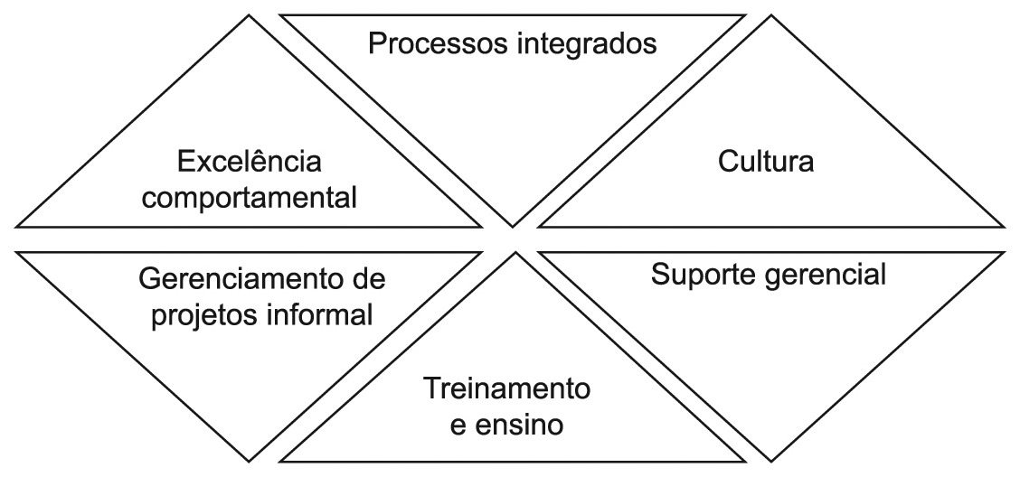

Figura 1 - Os seis componentes da excelência
Fonte: KERZNER, 2002.

Os processos integrados se referem à integração da gerência de projetos com outros processos administrativos, como a gestão da qualidade total (TQM), engenharia simultânea, reengenharia, gestão de mudanças, gestão de riscos, dentre outros (KERZNER, 2002).

Quanto a cultura toda organização busca aquela que satisfaça as rápidas mudanças do mercado. Com isso proporcionar valores básicos da gerência de projetos: a cooperação, o trabalho em equipe, a confiança e a comunicações mais eficientes.

Segundo Kerzner (2002, p. 113), “o apoio gerencial visível é indispensável para a continuidade da cultura de gestão de projetos”. De modo que apoio gerencial deve ser visível e ativo, em que a gerência exibe a importância do gerenciamento de projetos e incentivando e fomentando dessa cultura.

O desenvolvimento e aperfeiçoamento continuo é de suma importância para dar sustentação à gerência de projetos como profissão. Quanto melhor os treinamentos desenvolvidos junto ao apoio dos executivos, as organizações conseguem se aproximar ao máximo de uma Gestão de Projetos bem sucedida.

A gestão informal de projetos, cuja cultura se baseia em quatro elementos básicos: confiança, comunicação, cooperação e trabalho em equipe; a formalidade é representada por políticas, procedimentos e a informalidade é representada por listas de verificação. A informalidade não elimina toda a documentação, mas a reduz para níveis minimamente aceitáveis. Quanto maior o porte da empresa, maior a tendência a utilizar a gestão formal de projetos. Por isso, as empresas de grande porte não conseguem gerenciar seus projetos de maneira informal, mesmo querendo (KERZNER, 2002).

A excelência comportamental é outra área da excelência de suma importância. Muitas empresas bem sucedidas entendem que o fracasso em projetos deve-se principalmente a deficiências comportamentais, como desestímulo entre os funcionários, relacionamentos interpessoais negativos, produtividade escassa e ausência de comprometimento com os objetivos do projeto. Isto faz com que o gerente de projetos seja um gerente de conflitos (KERZNER, 2002).

- Estruturação detalhada do projeto.
- Dedicação na fase de análise e planejamento do projeto.
- Objetivo e atividades do projeto claramente definidas.
- Alocação das responsabilidades diretamente aos membros da equipe do projeto.
- Transparência do status do projeto.
- Conhecimento dos riscos do projeto.
- Reações rápidas a perturbações na sequência do projeto.

Por ser uma atividade que data dos primórdios da humanidade, precisamos entender os fundamentos da Gestão de Projetos, com o crescente aumento na complexidade dos novos negócios surgem então os princípios da gerência de projetos. A Revolução Industrial alterou toda a estrutura econômica mundial e as relações da produção foram também modificadas, e com isso a necessidade de sistematizar e orientar a forma de gerir estas organizações. No século XX, homens como Henry Ford e Jules Henri Fayol começaram uma verdadeira transformação na produtividade industrial utilizando métodos científicos na administração e sistematizando a produção.

O Gerenciamento de Projetos é um campo de estudo que possui muitas definições e conceitos. Estes estudos estão reunidos em publicações chamadas corpo de conhecimento (body of knowledge – BoK), outras instituições e associações criam suas próprias versões, segundo a especificidade necessária para as técnicas, competências, procedimentos e ferramentas utilizadas. O objetivo desses documentos é o de identificar e descrever as melhores práticas aplicáveis a maior parte dos projetos e servir como vocabulário comum para os profissionais da área.

O PMBOK (Project Management Body of Knowledge) é um guia de referência que descreve o conjunto de conhecimento na área de gestão de projetos. Esse guia é publicado pelo PMI (Project Management Institute), uma organização sem fins lucrativos, fundada nos Estados Unidos em 1969, cujo objetivo é fomentar a atividade de gestão de projetos no mundo.

Com as definições de Projeto e Gerenciamento claras, podemos verificar agora como atingir sucesso na Gestão de Projetos. Para que um projeto atinja o que lhe foi proposto, inicialmente é necessária a confiança de todos os interessados, pois eles que financiam o projeto com os recursos como: tempo, materiais, capital humano. A partir disso é esperado que a equipe atinja o objetivo proposto.

Segundo os autores Kessler e Winkelhofer (2002), exitem dois fatores de sucesso em projetos: fatores de sucesso do gerenciamento de projetos e fatores de sucesso para o gerenciamento de projetos, a saber:
- fatores de sucesso do gerenciamento de projetos são: objetivo definido para o projeto ter sido atingido; recursos do projeto planejados na forma de orçamentos, capacidade ou tempo terem sido utilizados de acordo com o plano;
- fatores de sucesso para o gerenciamento de projetos: fatores de sucesso da liderança do projeto; gerenciamento de projetos como uma teoria; gerenciamento de projetos como um conceito claro; gerenciamento controle de projetos como uma filosofia de liderança; gerenciamento de projetos como um instrumento de controle de atividades; gerenciamento de projetos como um processo permanente de desenvolvimento; gerenciamento de projetos como um processo de aprendizado e qualificação; gerenciamento de projetos como uma nova forma de organização; gerenciamento de projetos como um processo interativo; gerenciamento de projetos como uma forma de gerenciamento de risco; gerenciamento de projetos como metodologia.

Com esses fatores claros em mente, podemos visualizar que ambos estão diametralmente ligados, e que se conquistarmos ambos, conseguiremos Gerenciar um Projeto com excelência, alinhando a expectativa acordada com cliente, utilizando somente os recursos previamente acordados no plano negociado com o cliente, assim entregando um projeto que satisfaz tanto a organização quando ao cliente.

REFERÊNCIAS

PMI®. A Guide to the Project Management Body of Knowledge (PMBOK® Guide), 3. ed., Project Management Institute, 2004.

HELDMAN, K. Gerência de projetos: guia para o exame oficial do PMI. 3. ed. Rio de Janeiro: Elsevier, 2006.

KESSLER, H.; WINKELHOFER, G. Project management: Leitfadenzur Steuerung und Führung von Projekten. Heidelberg: Springer, 2002.

